App名字

SIGN （我安装了以后名字还是显示IBOBO，图标也没有更新）

开机替换

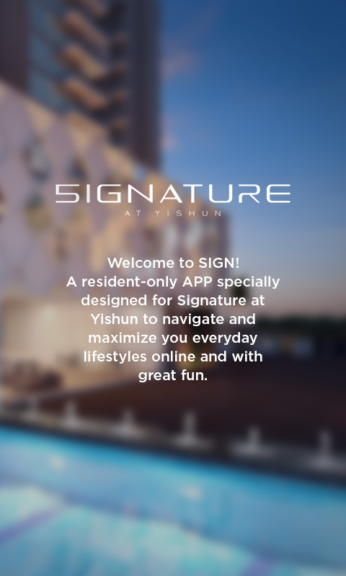

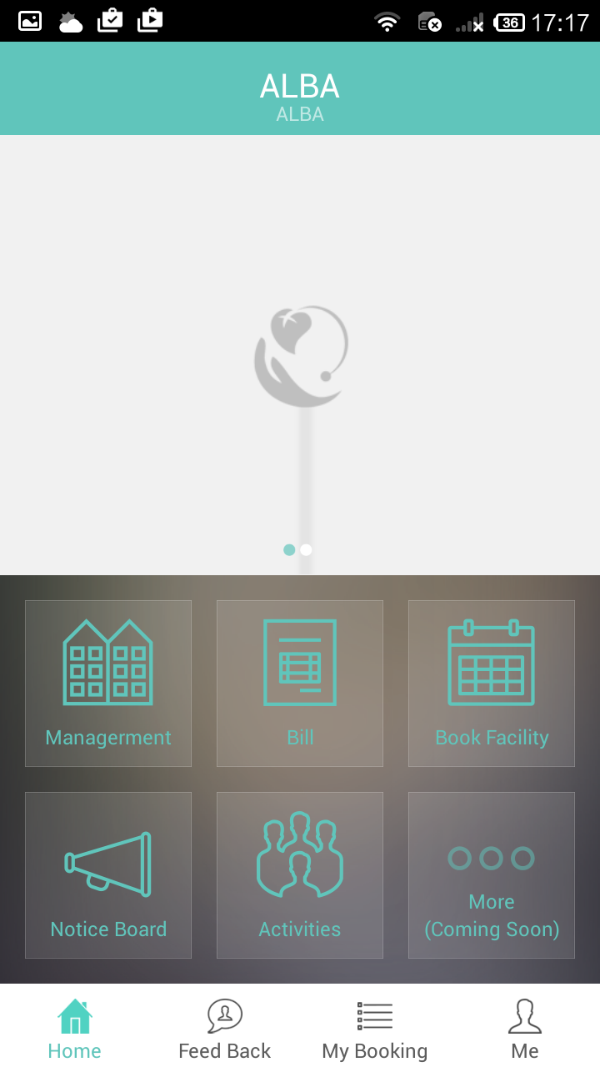

主页图标名称

Management > Contact

Bill > Fees

Book Facility > Booking

Notice Board > Notices

Activities > Forum

More (Coming Soon) > More

轮换图片

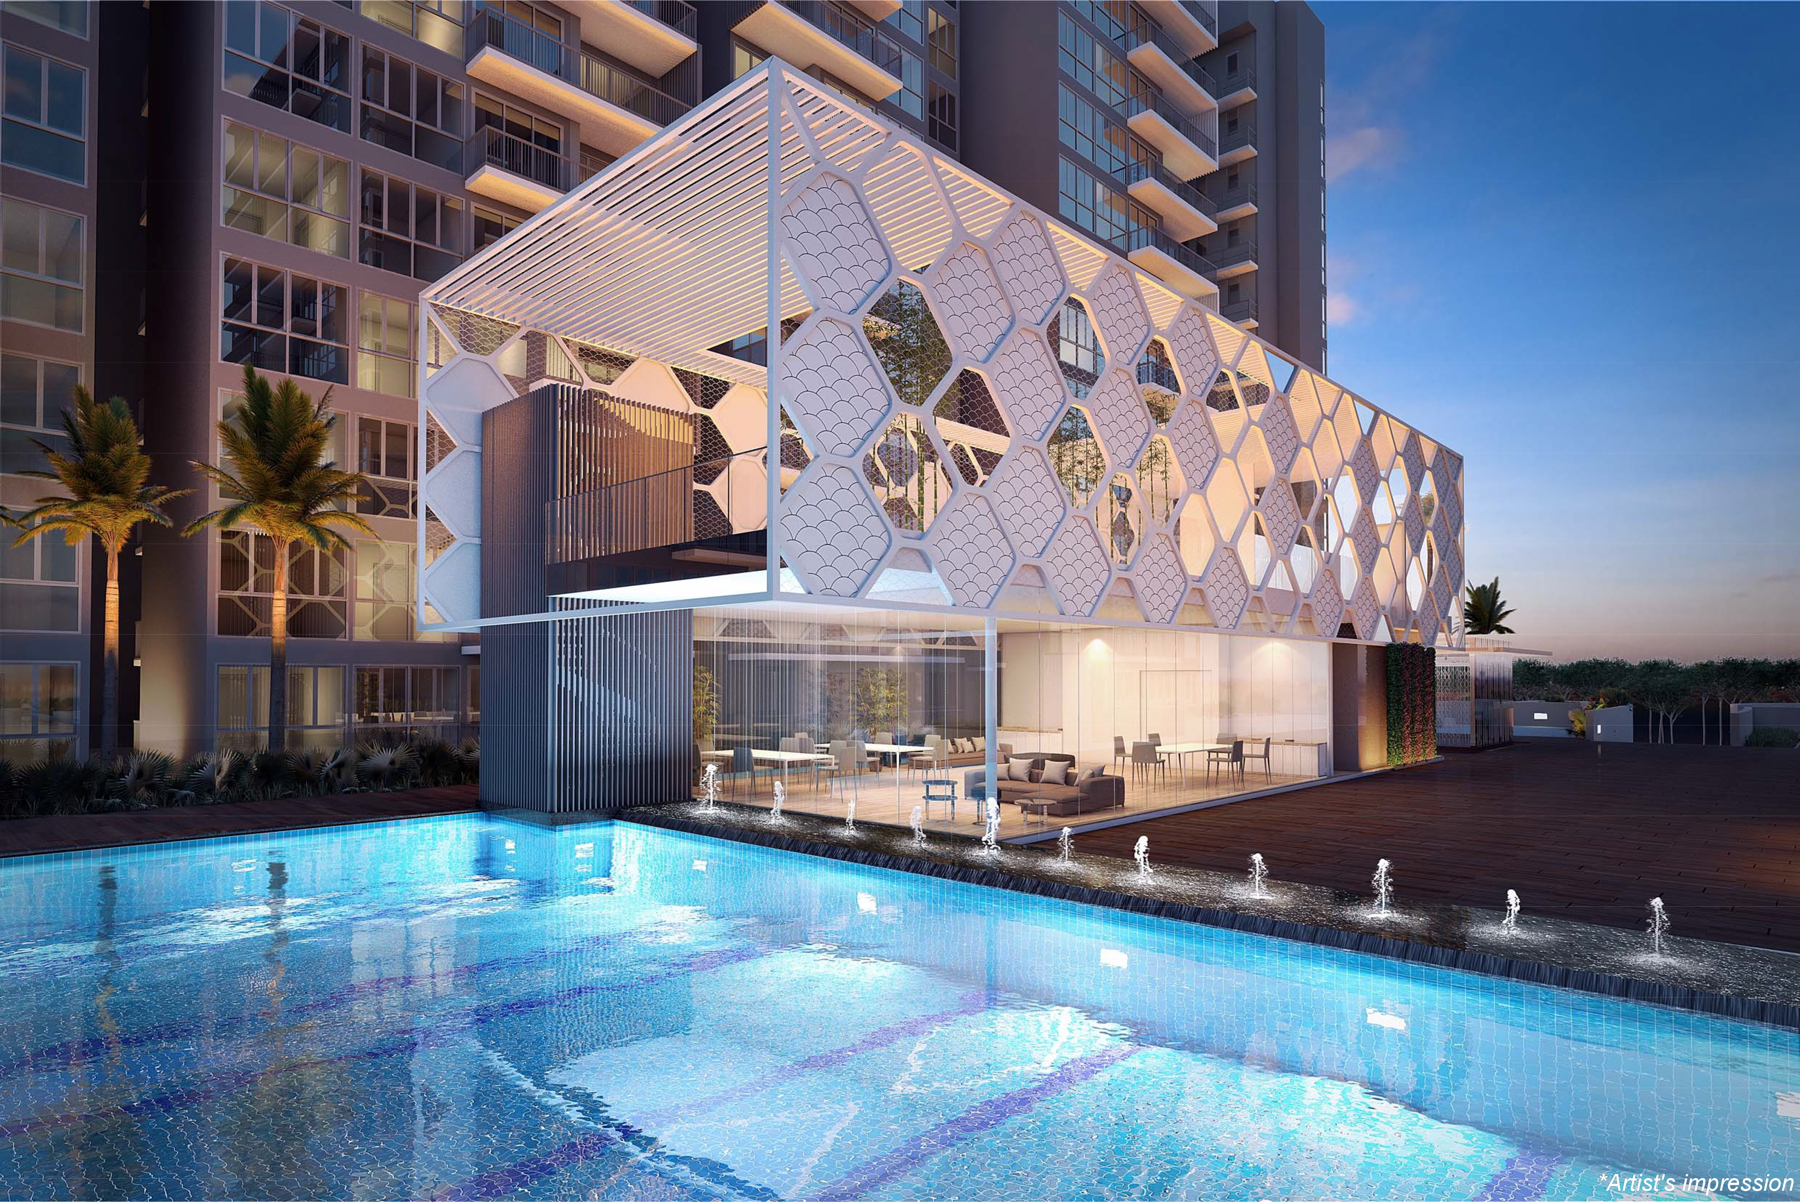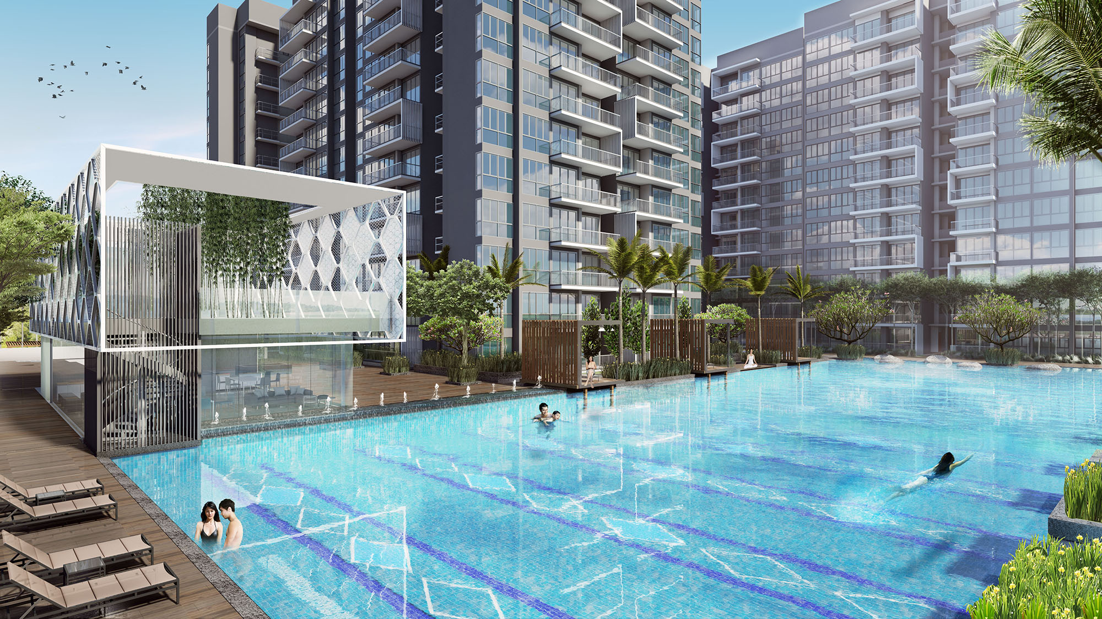

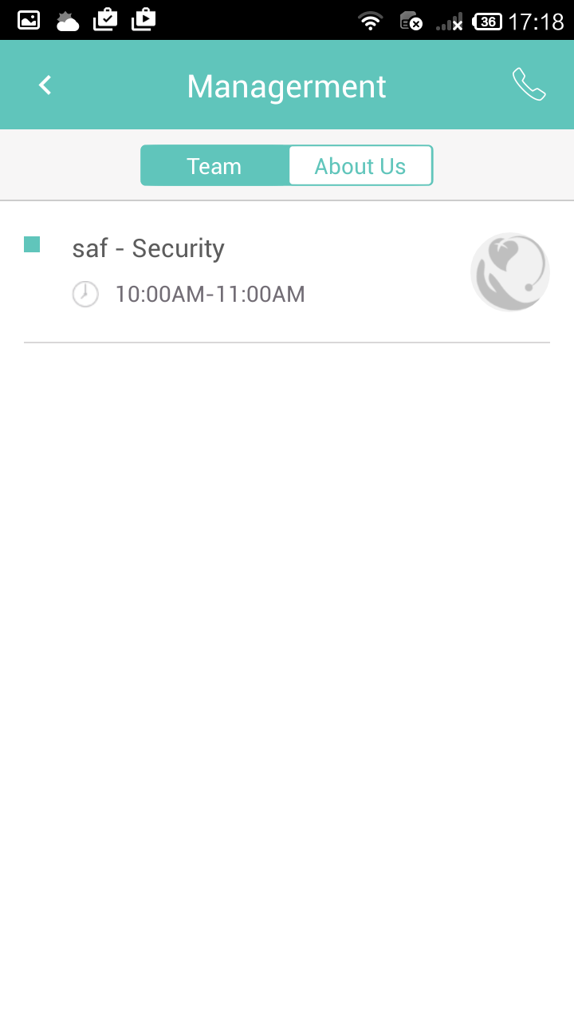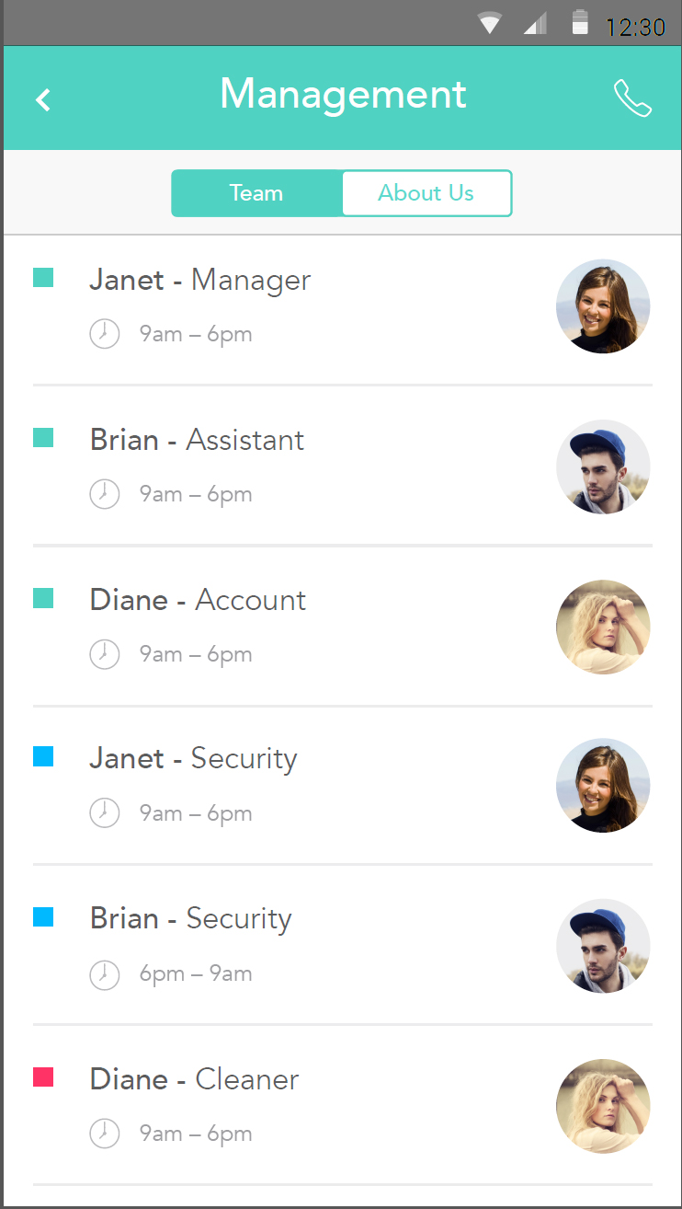

小区的工作人员可以用我设计稿里的照片，名字还有职位

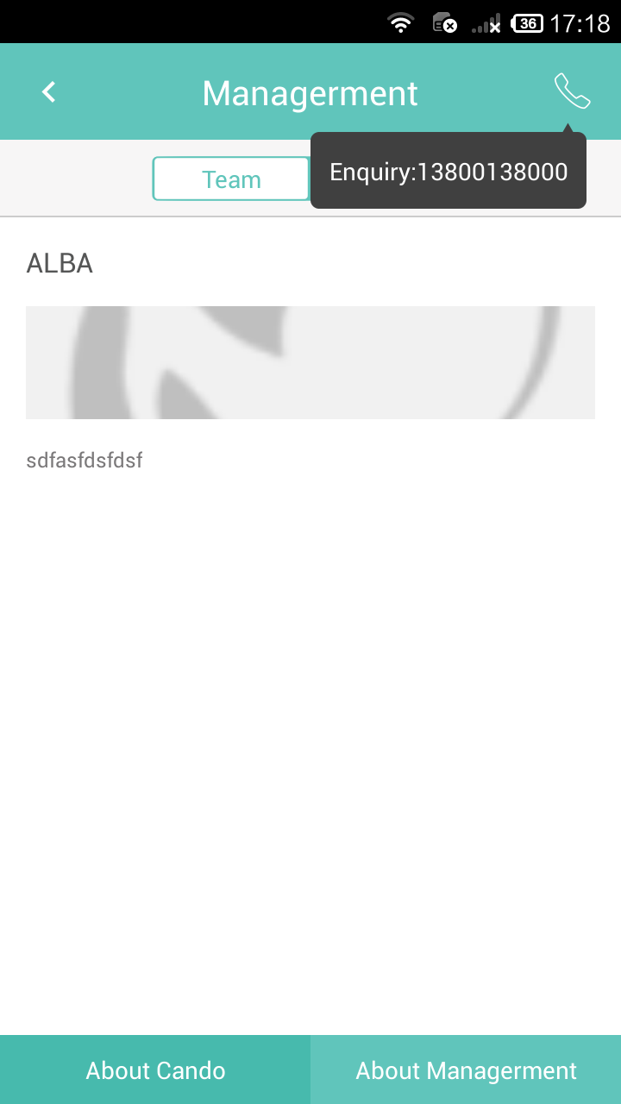

小区介绍还没有，要到再给你

电话放两个新加坡的电话

Enquiry: +65 6543 2100 Security: +65 6543 2178

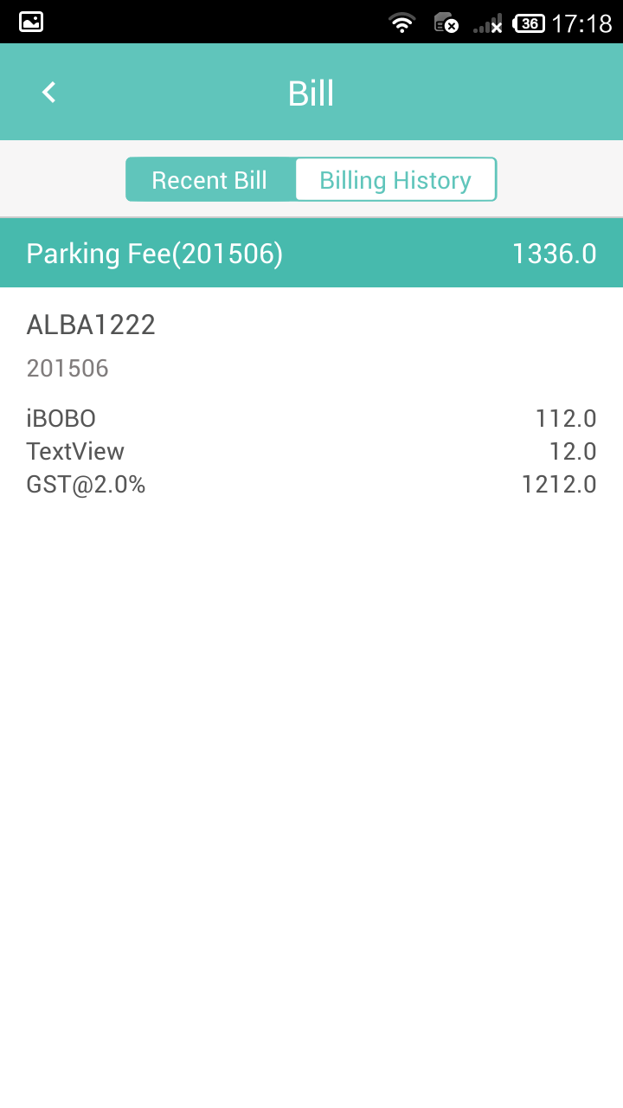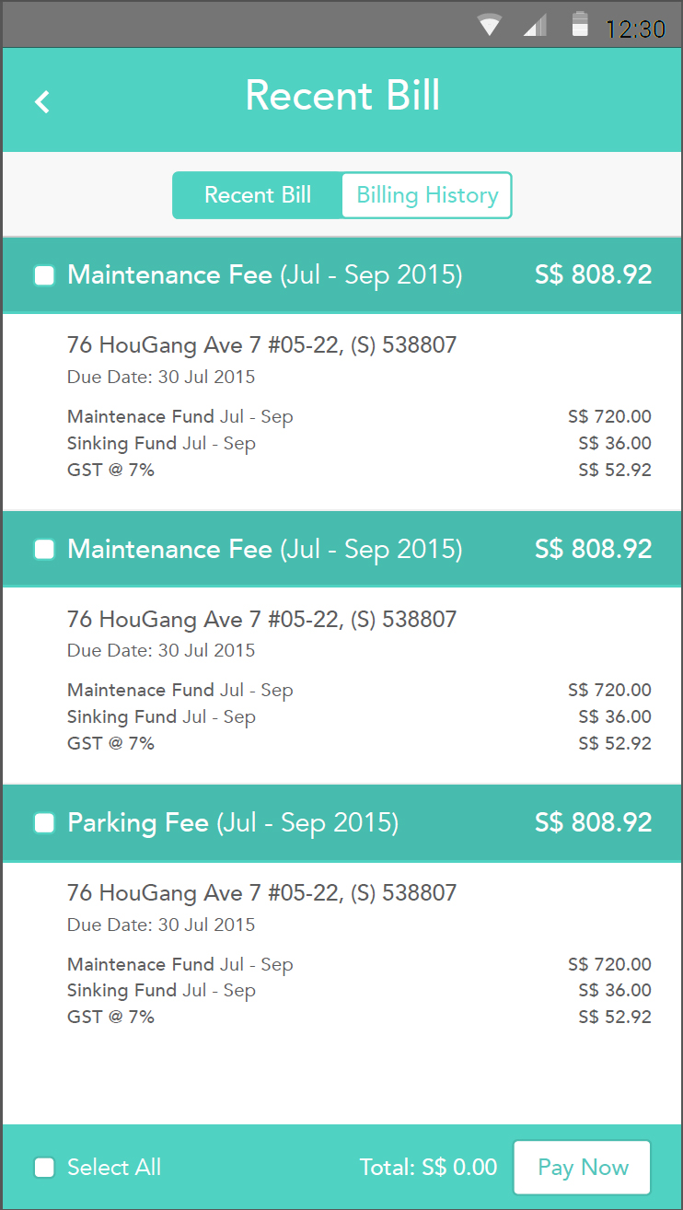

账单按我设计稿里的放，这个可不可以点进去显示一个PDF的完整账单? 可以放大缩小的那种

PDF我到时候扫描给你

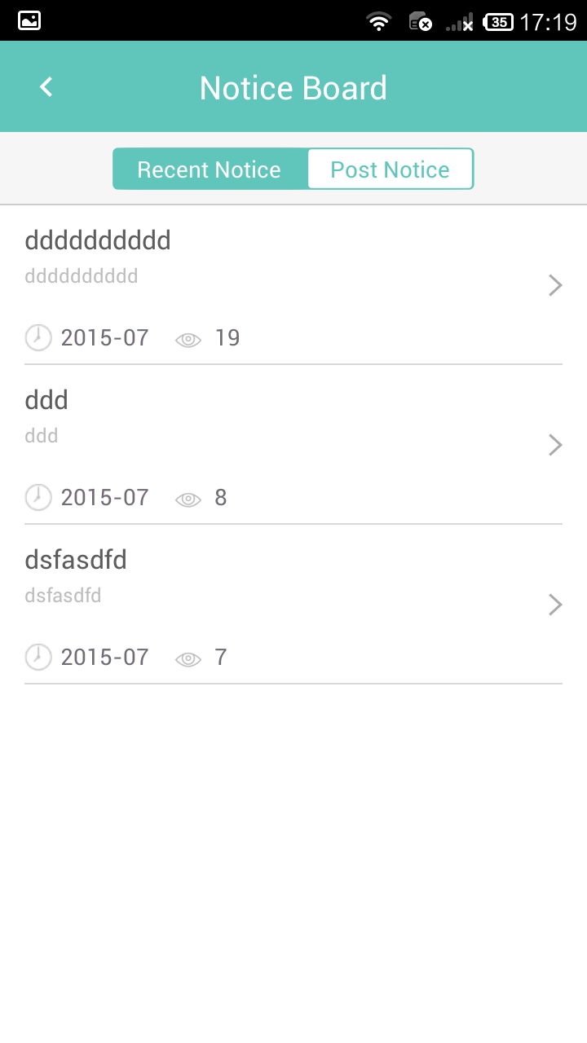

文字不要用这种乱打的

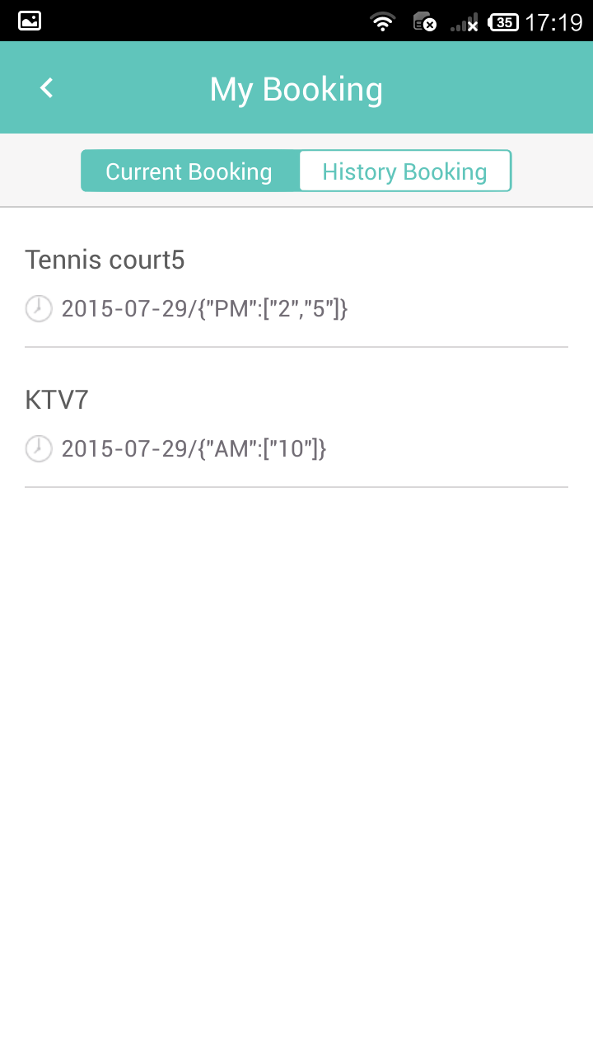

时间显示有问题

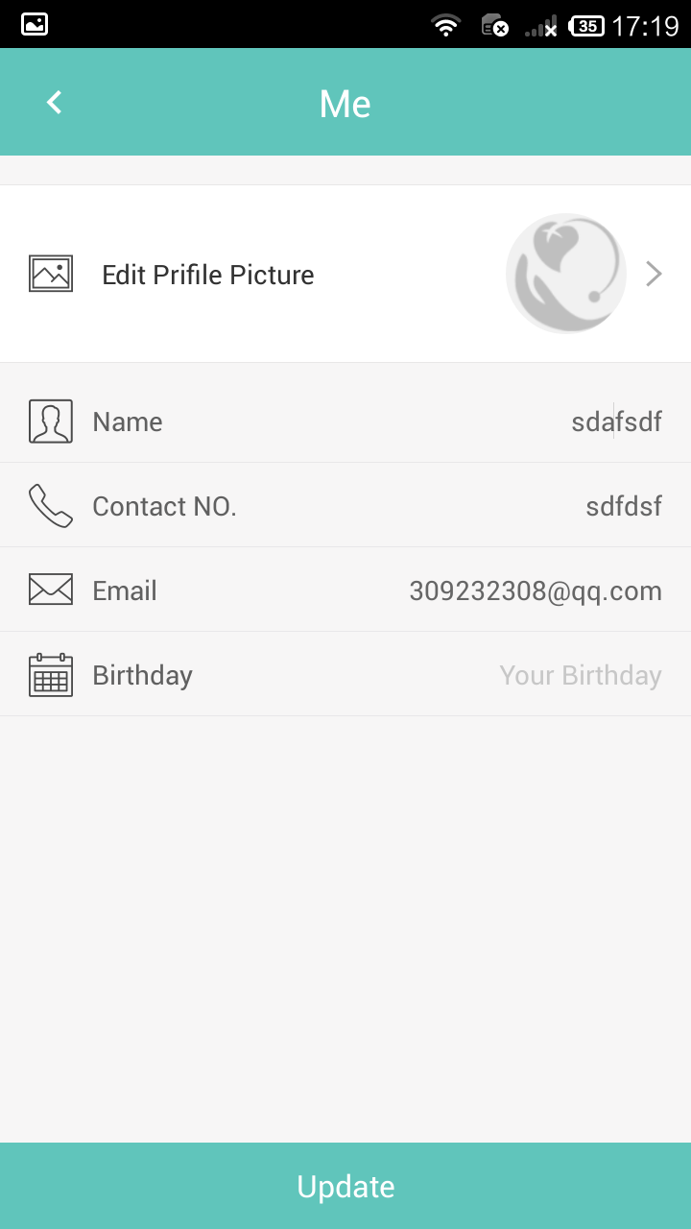

这个后退按钮退不了，麻烦检查下所有的后退按钮，谢谢